**Análisis diseño - Circuito**

En un principio teníamos una idea de cómo implementar la matriz de led junto al circuito 74hc595, la idea inicial era conectar en serie los ánodos de 8 leds por fila y los cátodos de 8 leds por columnas, como se muestra en la imagen.

Pero luego de buscar en internet cómo funcionaba el circuito integrado 74HC595, y ver un ejemplo (ver imagen) de cómo usaban el integrado para encender 8 leds de forma secuencial, decidimos hacer lo mismo, pero usando 64 leds y 8 integrados.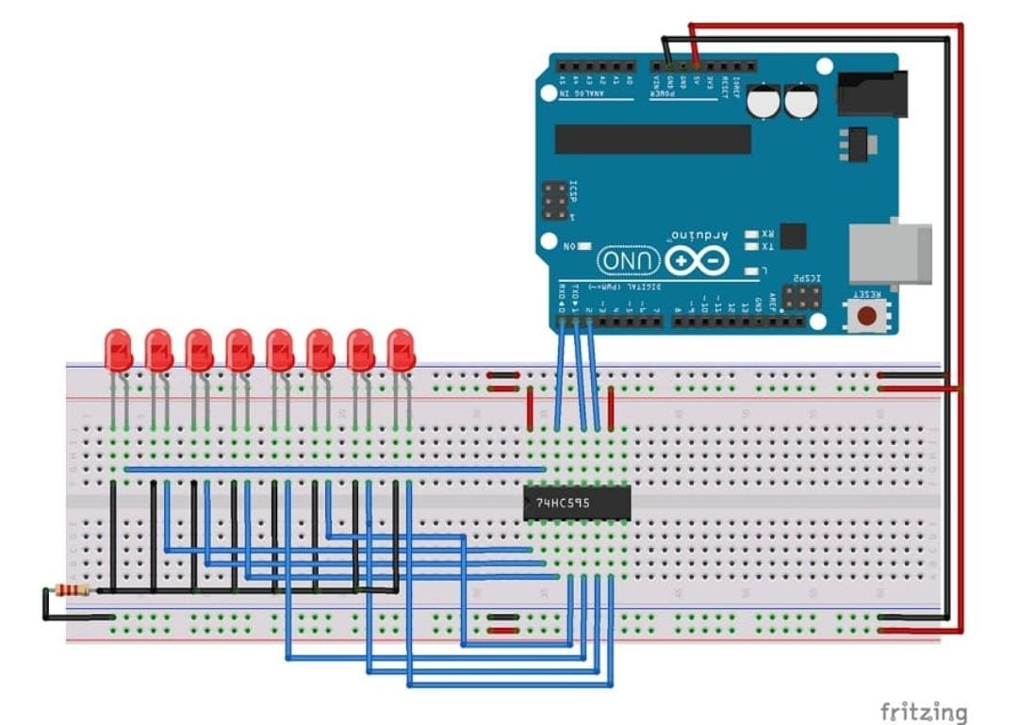

Ahora lo que resta es conectar las 8 filas de leds a cada circuito integrado para posteriormente conectarlos entre sí. La idea base es hacer una fila larga de 64 bits, pero conectarlos en grupos de 8 a cada integrado y finalmente acomodarlos de tal forma que se vea como una matriz 8x8.

Una vez teniendo la idea del diseño pasamos a replicarla en tinkercad para ver el funcionamiento, por suerte el ejemplo en el cuál nos basamos tenía el código en Arduino del funcionamiento, así que lo copiamos para ver si funcionaba y analizarlo para así después, basándonos en ese código hacer el de la matriz 8x8

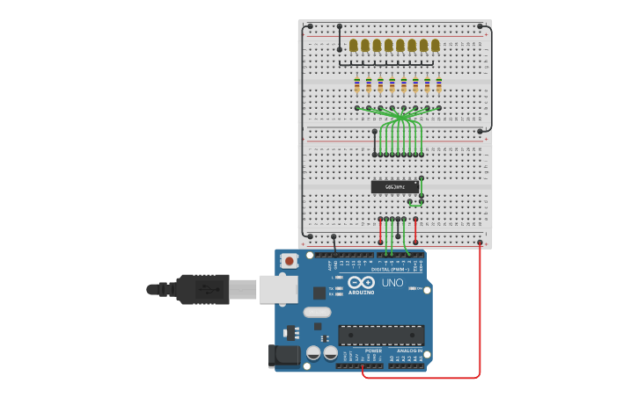

Una vez entendido el código y el funcionamiento de este decidimos hacer una prueba más, pero agregando más leds y más circuitos, extendiendo el código para los otros leds y verificar que sí habíamos entendido bien cómo funcionaba y ya poder adentrarnos a la primera parte del problema.

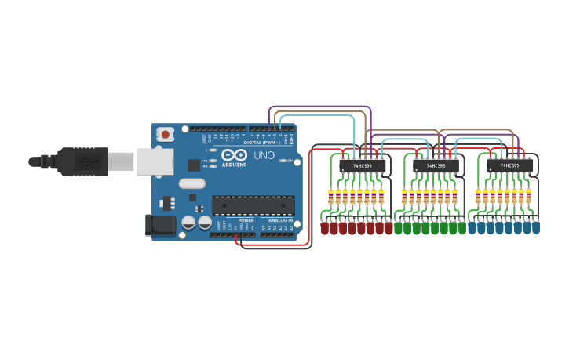

Como esta segunda prueba funcionó, decidimos empezar y montar el circuito con los 64 leds y los 8 integrados, quedando finalmente así:

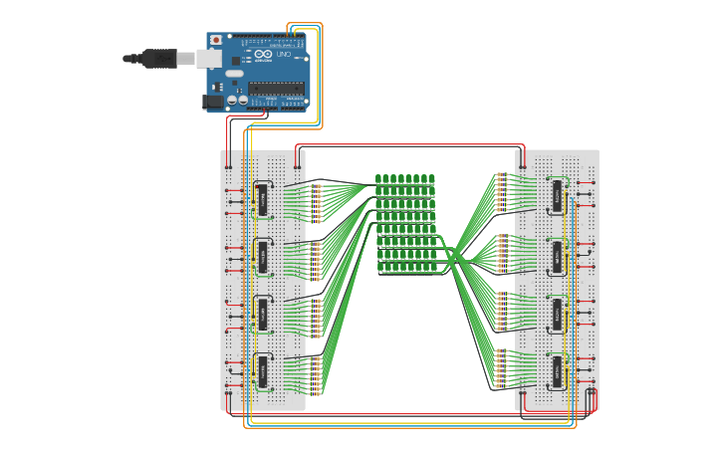

Con el circuito montado y aparentemente funcionando de manera correcto solo faltaba implementar las funciones verificación, imagen y publik.

**Problema – Especificaciones.**

***Idea Principal:*** Basado en la construcción de la matriz led 8x8, hay que realizar una implementación de código para la simulación de una pantalla LED.

***Objetivo***

. Generar patrones de visualización para la pantalla de manera general (Asignados por el parcial) y personalizados junto con pruebas de funcionamiento.

***Consideraciones que dificultad el desarrollo del problema***

. Escribir el código de manera inmediata en TINKERCARD, para nosotros resulta poco amigable debido a su sintaxis.

***Segundo anexo:***  Tomamos la decisión de primero realizar todo en la plataforma QT, algoritmos de figuras, función Publik, función imagen y verificación.

***Tercera Idea:*** Utilizar una matriz booleana, que retorne valores 0 y 1 para así programar el encendido y apagado de la matriz led.

***Cuarta Idea:*** Usar el mismo ingreso binario para los demás puntos donde se personaliza la visualización, así se facilita el trabajo.

***Quinta Idea***: Para la función Publik, y todo lo relacionado a encendido y apagado por periodos, dependen del ingreso del usuario junto la alternancia de patrones que iremos trabajando como se mencionó anteriormente.

**Conclusión:** En conclusión, para avanzar en este proyecto de simulación de una pantalla LED 8x8, comenzar el desarrollo en QT es más recomendable, centrándonos en algoritmos de figuras y funciones de visualización. La utilización de una matriz booleana para el encendido y apagado simplificará la programación, manteniendo un flujo de ingreso binario coherente para la personalización de patrones y la interacción con el usuario. En resumen, este enfoque estructurado nos permitirá lograr una simulación de pantalla LED efectiva y versátil para el conocimiento que hemos desarrollado durante el semestre.